关于云南省瑞丽市南哈解河水库
工程项目简介

一、基本情况
（1）项目名称：云南省瑞丽市南哈解河水库工程
（2）项目区位：南哈解河水库位于瑞丽江支流南哈解河中游，行政区划上属于瑞丽市户育乡弄贤村委会，坝址地理位置为东经97°47′38″，北纬24°0′17″，坝址以上流域面积10.28km²，多年平均来水量871.6 万m³。距瑞丽市直线距离约5km。
（3）项目建设内容和产出：
①南哈解河水库工程
正常蓄水位896.80m，正常蓄水位对应库容为270.2万m3，死水位868.5m，死库容16.9万m3，兴利库容253.3万m3，总库容322.6万m3，水库具有年调节能力。按照《防洪标准》（GB50201-2014）和《水利水电工程等级划分及洪水标准》（SL252-2017）规定，南哈解河水库工程属小（1）型工程，工程等别为Ⅳ等，合理使用年限为50年。其中，主要建筑物为4 级建筑物，次要及临时建筑物为5级。
②南哈解河水库工程规模及内容
南哈解河水库主要建设任务是农田灌溉用水和工业供水。南哈解河水库建成后设计供水量为504.6万m3，其中农田灌溉供水量为107.5万m3，工业供水量为397.2万m3。设计灌溉面积为2349亩。南哈解河水库工程由大坝、溢洪道、输水隧洞组成。水库大坝高58.5m，坝顶轴线长145m，坝顶宽5m，输水隧洞（兼导流洞）长348m(其中：洞身段长220.0m，洞身断面为城门洞型，洞身净空尺寸2.0m×2.5m，采用C25钢筋混凝土衬砌）。开敞式溢洪道轴线全长221.0m，单孔、无坎宽顶堰，净宽6m，采用钢筋混凝土衬砌，设计校核洪水位时下泄流量45.43m3/s。
③南哈解河水库工程坝址选择
根据南哈解河河谷地形地貌及出露岩层情况，并结合水库的任务和规模综合进行分析，下明寨以南主要有瑞丽灌区农田分布，不具备建设水库的地形条件。下明寨以北1.1km以外较为狭窄，河道坡降较大，成库条件相对较差。根据河谷的地形地质条件、水工建筑物布置及水库规模，选择下明寨以北约1.1km至下明寨之间约1.1km的河道作为本次选择坝址的河段。
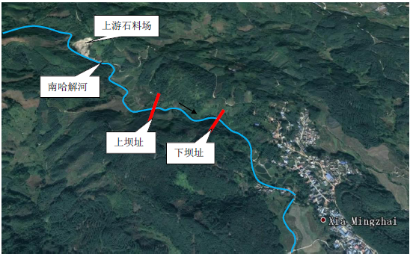

④南哈解河水库工程建设征地与移民安置
南哈解河水库工程建设征地总面积652.91亩，其中：永久征地354.53亩，临时征地298.38亩；其中：水库淹没影响区建设征地总面积245.64亩（均为永久征地）；枢纽工程建设区建设征地总面积407.27亩（永久征地108.89亩，临时用地298.38亩）。
（4）技术规模指标
技术规模指标表
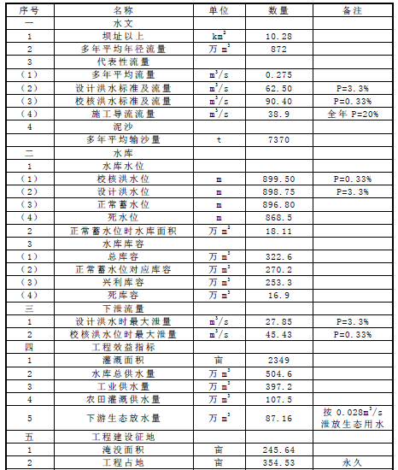

（5）预计产出
项目建成后，总供水量为504.7万m³，其中农田灌溉供水量为107.5万m³，工业供水量为397.2万m³。
（4）项目建设期和运营期：本项目建设期为3年（即2022年1月至2024年12月）。发债期限为20年（即2022年至2044年）。
（5）开工日期：本项目属在建项目，已于2021年2月进场，多次受疫情影响并未能按计划顺利推进，2022年正式投入建设。
根据《瑞丽市水利局关于云南省瑞丽市南哈解河水库工程未完工的情况说明》：“云南省瑞丽市南哈解河水库工程原定于 2023 年建设完工，由于因疫情影响和资金到位延迟的原因，目前项目尚未完工，预计于 2024 年 12 月建设完工。”
（6）项目建设期和运营期：本项目建设期为2年（即2022年1月至2023年12月）。发债期限为20年（即2022年至2042年）。

二、资金筹措方案
项目资金筹措总额21,763.00万元。其中：项目资本金13,763.00万元（包括已到位特别抗疫国债资金2,000.00万元、已到位云南省预算资金7,000.00万元、财政预算安排4,763.00万元），占总投资的63.24%；2022年已发行专项债券3,000.00 万元，2024年拟申请发行专项债券5,000.00 万元，占总投资的36.76%。资金筹措详见下表：
项目总投资 | 资本金 |  |  | 融资
项目总投资 | 财政预算安排 | 发行专项债券用于项目资本金 | 其他来源（含单位自有资金等） | 专项债券（2022年） | 专项债券（2024年） | 市场化融资
21,763.00 | 13,763.00 |  |  | 3,000.00 | 5,000.00
占总投资比例（%） | 63.24% |  |  | 36.76%
目前项目到位资金9000万元，为已到位特别抗疫国债资金2,000.00万元、已到位云南省预算资金7,000.00万元。剩余资金由政府安排财政预算资金筹集到位。

项目分年度融资情况
（1）专项债券
合计 | 2022年 |  | 2024年
合计 | 发行金额 | 期限 | 发行金额 | 期限
8000.00 | 3000.00 | 20年 | 5000.00 | 20年
（2）市场化融资
无。
2.项目实施计划
（1）已完成的前期工作：目前已完成可研批复、用地预审意见、环评批复、使用林地审核同意书、取水许可决定书等前期要件申办及水土保持方案评审等前期工作。
（2）项目建设计划：本项目建设期计划2年（不含前期工作），即2021年1月至2022年12月。具体实施进度计划见下表：
项目实施进度计划图
序号 | 工作阶段 | 2020年 | 2021年 |  | 2022年
序号 | 工作阶段 | 10-12 | 1-6 | 7-12 | 1-5 | 6-10 | 11-12
1 | 项目前期工作
2 | 项目实施阶段
3 | 项目验收阶段
（3）项目工程进度：因疫情持续影响，多次工程无法在2021-2022年区间持续开工，导致项目前期无法正常实施。
根据《瑞丽市水利局关于云南省瑞丽市南哈解河水库工程未完工的情况说明》：“云南省瑞丽市南哈解河水库工程原定于 2023 年建设完工，由于因疫情影响和资金到位延迟的原因，目前项目尚未完工，预计于 2024 年 12 月建设完工。”

3.资金筹措及使用计划
项目资金筹措总额21,763.00万元。其中：项目资本金13,763.00万元（包括已到位特别抗疫国债资金2,000.00万元、已到位云南省预算资金7,000.00万元、财政预算安排4,763.00万元），占总投资的63.24%；2022年已发行专项债券3000.00万元，2024年拟申请发行专项债券5,000.00 万元，占总投资的36.76%。
2022年到位专项债券资金3000.00万元，用于项目工程预付款1,467.00万元；青苗补偿1,000.84万元；工程前期费用532.16万元。
资金筹措及使用计划表
单位：万元
项目 |  | 合计 | 2022年 | 2023年 | 2024年
项目总投资 |  | 21,763.00 | 5,000.00 | 7,000.00 | 9,763.00
建设投资 |  | 21,208.10 | 4,894.70 | 6,897.70 | 9,415.70
财务费用 |  | 554.90 | 105.30 | 102.30 | 347.30
1 | 专项债券建设期利息 | 546.90 | 102.30 | 102.30 | 342.30
2 | 专项债券发行等前期费 | 8.00 | 3.00 |  | 5.00
3 | 其他融资建设期利息
资金筹措 |  | 21,763.00 | 5,000.00 | 7,000.00 | 9,763.00
资本金 | 通过财政预算安排 | 13,763.00 | 2,000.00 | 7,000.00 | 4,763.00
资本金 | 专项债券用于资本金部分
资本金 | 单位或社会资本方自有资金
专项债券本金 |  | 8,000.00 | 3,000.00 |  | 5,000.00
市场化融资

